附件
消费品召回计划
生产者名称 | 汕头市澄海区鸿源顺达玩具厂
产品名称 | 娃娃玩具
品牌 | 鸿源顺达
涉及数量 | 400盒
型号/规格 | NO.636-40
生产起止日期 | 2022年7月3日至2022年7月20日
生产批号/批次 | /
产品描述及外观照片 | 娃娃玩具，儿童可对娃娃进行装扮  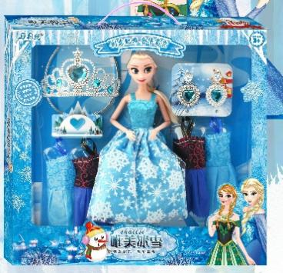
存在的缺陷 | 玩具头部增塑剂含量超过GB 6675.1-2014标准要求。
可能导致的后果 | 长期接触会影响儿童荷尔蒙分泌，引发激素失调，有可能导致儿童性早熟，对生殖系统造成影响，并引发其他健康问题。
避免损害发生的应急处置方式 | 消费者立即暂停使用有缺陷的产品，联系本公司或者经销商进行处理。
具体召回措施 | 通知销售商立即停止销售缺陷产品，并在公司官方微博处发布召回公告，告知持有该批次产品的消费者具体召回事宜，为购买到缺陷产品的消费者免费更换一盒全新的符合安全要求的娃娃玩具产品或退货处理。
召回负责机构 | 汕头市澄海区鸿源顺达玩具厂
召回联系方式 | 1.召回服务热线：0754—88545860  2.汕头市澄海区鸿源顺达玩具厂微博（鸿源顺达厂）
召回进度安排 | 集中召回时间计划在2024年7月20日至2024年10月20日（具体以实际进度安排为准）
其他需要报告的内容 | 无
其他信息 | 相关用户也可以登录汕头市市场监督管理局网站“政务公开-重点领域信息公开-产品质量信息”栏目，或拨打汕头市市场监督管理局缺陷产品召回热线电话（0754-88545860）了解更多信息。

